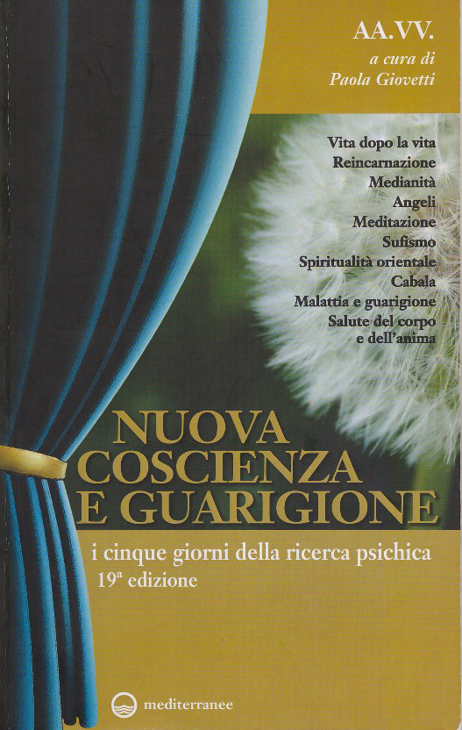

La poesia di Rumi, la musica sufi e il suono HU

Articolo - riprodotto per gentile concessione dell’editore - pubblicato in AA.VV., Nuova coscienza e guarigione, a cura di Paola Giovetti, Edizioni Mediterranee, Roma 2011 (Atti dell’omonimo convegno internazionale promosso a Riccione dalle Edizioni Mediterranee).
